Главная » 2009 » Июнь » 17 » Индекс восприятия коррупции в России: динамика и основные причины

Индекс восприятия коррупции в России: динамика и основные причины | 14:12
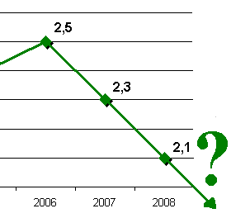
Каждый год международная организация TRANSPARENCY INTERNATIONAL публикует данные по уровню коррупции в различных странах. Оценить коррупцию в стране помогает индекс восприятия коррупции (ИВК).
Данный показатель рассчитывается для каждой страны или территории и отражает восприятие уровня коррумпированности государственного сектора предпринимателями и экспертами по данной стране и оценивает его по шкале от 10 (коррупция практически отсутствует) до 0 (очень высокий уровень коррупции).

Согласно данным этой организации в России индекс восприятия коррупции не поднимался выше 2,8 баллов с 2001 по 2008 год.

Год | Место России | Всего мест | Индекс восприятия коррупции
2008 | 147 | 180 | 2,1
2007 | 143 | 179 | 2,3
2006 | 121 | 163 | 2,5
2005 | 126 | 158 | 2,4
2004 | 90 | 145 | 2,8
2003 | 86 | 133 | 2,7
2002 | 71 | 102 | 2,7
2001 | 79 | 91 | 2,3
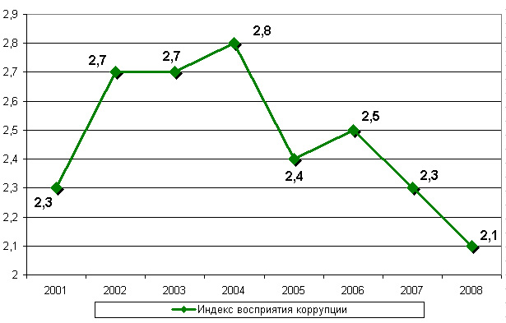

Источник:
TRANSPARENCY
INTERNATIONAL

Как видно из таблицы и графика, с 2006 года вплоть до 2008 года индекс восприятия коррупции в России стремится к нулю, а значит, что в России с каждым годом уровень коррупции повышается.
Так, высокий уровень коррупции в России вызван взяточничеством, который в России получил "чудовищные размеры".
Просмотров: 10 | Добавил: caprice | Теги: взяточниство, индекс восприятия коррупции, причины, уровнь коррупции, взятки | Рейтинг: 4.0/1 |

